ვამტკიცებ:
სს „RMG Cooper-ის“ გენერალური დირექტორი
_______________ჯ. შუბითიძე
„______“ ______________2026 წ.
ტ ე ქ ნ ი კ უ რ ი დ ა ვ ა ლ ე ბ ა
ბურღვითი სამუშაოების შესრულება ტექნოლოგიური დასინჯვისათვის სს „RMG Copper-ის“ კუდსაცავზე
№ | ძირითადი მონაცემების ჩამონათვალი და მოთხოვნები | ძირითადი მონაცემები და მოთხოვნები
1 | ზოგადი ინფორმაცია
1.1 | დამკვეთი | შპს „RMG Copper“
1.2 | შემსრულებელი | გამოვლინდება ტენდერის მეშვეობით
1.3 | სამუშაოს შესრულების საფუძველი | ხელშეკრულება
1.4 | ობიექტის დასახელება | სს RMG Copper-ის საწარმოო ტერიტორია
1.5 | ობიექტის განთავსების ადგილი | საქართველო, ბოლნისის მუნიციპალიტეტი
1.6 | პროექტის დასახელება | „ბურღვითი სამუშაოების შესრულება სს „RMG Copper-ის“ მოქმედი კუდსაცავის უბანზე“
1.7 | მომსახურების ტიპი: | სამუშაოების საველე ნაწილი მოიცავს 6 ერთეული ჭაბურღილის ბურღვას კუდსაცავის 35-ე და 36-ე საფეხურებზე.  - ადგილობრივი გრუნტიდან გამომდინარე, აუცილებელია მშრალი როტორული (ბრუნვითი) ბურღვის მეთოდის გამოყენება, კერნის უწყვეტი აღებით, ერთმაგი სვეტური მილის გამოყენებით;  - ბურღვის დიამეტრები დასაშვებია 151-89 მმ-ის ფარგლებში;  - საპროექტო ჭაბურღილების შესახებ დეტალური ინფორმაცია (საპროექტო სიღრმეები, კოორდინატები და ა.შ) მოცემულია ქვემოთ;  - ჭაბურღილების გეოლოგიური მომსახურება-სინჯის აღება და საველე მომზადება უნდა შესრულდეს კონტრაქტორი ორგანიზაციის პერსონალის მიერ;  - დასინჯვა უნდა მოხდეს უწყვეტად, ყოველი 3 მეტრიანი რეისი უნდა დაკომპლექტდეს როგორც ერთი სინჯი;  - ნიმუშის საველე მომზადების დროს უნდა მოხდეს კერნის ფოტოგრაფირება, ნომრის მინიჭება და ტომარაში მოთავსება.
2. | საწყისი მონაცემები პროექტირებისათვის
2.1 | დამკვეთის მიერ მიწოდებული საწყისი მონაცემები | - ტერიტორიის აერო-ფოტო და ტოპო გადაღება ჭაბურღილების განლაგებით;
3. | მოთხოვნები დოკუმენტაციასთან
3.1 | სამუშაოს დაწყების თარიღი | ხელშეკრულების თანახმად
3.2 | სამუშაოს დასრულების თარიღი | ხელშეკრულების თანახმად
3.3 | მოთხოვნები გაწეული მომსახურებისა და საპროექტო დოკუმენტაციის შემადგენლობის შესახებ | მომსახურება უნდა იყოს დამკვეთის მიერ დადგენილ გრაფიკთან შესაბამისობაში, ერთჯერადი მომსახურება;
3.4 | მარეგულირებელი დოკუმენტების მოთხოვნები და განხორციელების წესები | - შეასრულოს საქართველოს მოქმედი კანონმდებლობით დადგენილი მოთხოვნები, მათ შორის "გარემოს დაცვის შესახებ" და "ნიადაგის შესახებ", "წყლისა და ბუნებრივი რესურსების გამოყენებისათვის გადახდის შესახებ" საქართველოს კანონით დადგენილი სხვა პირობები, კანონქვემდებარე ნორმატიული აქტები და სააგენტოს მიერ მოწოდებული გეო-ინფორმაციული პაკეტის საფუძველზე გარემოს დაცვის ეროვნული სააგენტოს No229 მიწისქვეშა რესურსების გამოყენებით. 2012 წლის 2 მარტის "მინერალური რესურსები".
3.5 | მოთხოვნები შემსრულებლის მიმართ | - კონტრაქტორ კომპანიას უნდა გააჩნდეს შესაბამისი საბურღი დაზგები და გამოცდილება მსგავსი ტიპის საველე სამუშაოების ხარისხიანად შესრულებისათვის;  - აუცილებელია, რომ კერნული მასალის გამოსავალი იყოს 85% მინიმუმ;
3.6 | სხვა მოთხოვნები კონტრაქტორის მიმართ | - ჩატარებული სამუშაოები შესაბამისობაში უნდა იყოს სს “RMG Copper-ში“ მოქმედ შრომის დაცვისა და უსაფრთხოების, საწარმოში მოქმედი გარემოს დაცვის ნორმატივებთან;  - კონტრაქტორ კომპანიას უნდა გააჩნდეს ისეთი ტიპის და აღჭურვილობის საბურღი დაზგა, რომელსაც შეუძლია ბურღვა საბურღი ხსნარის გამოყენების გარეშე, რათა თავიდან აცილებული იყოს სანგრევისპირა ზონის დაბინძურება საბურღი ხსნარის გავლენით.
3.7 | მომსახურების შესრულების მარეგულირებელი ნორმატიული დოკუმენტები | ხელშეკრულება, ტექნიკური დავალება სამუშაო პროგრამასთან ერთად.

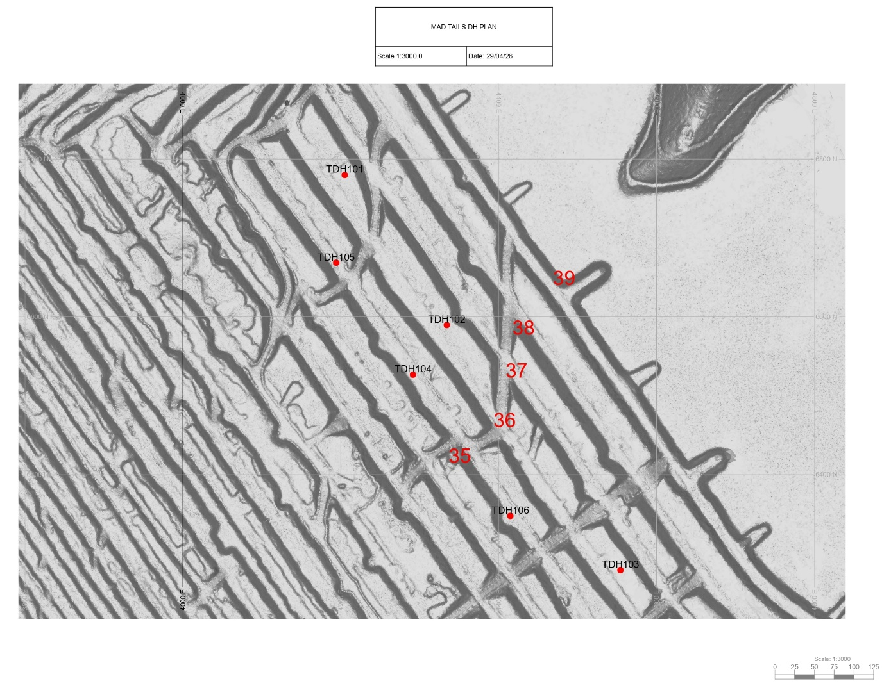
საპროექტო ჭაბურღილების განაგების გეგმა

BHID | XCOLLAR | YCOLLAR | ZCOLLAR | LENGTH | AZICOLL | DIPCOLL
TDH101 | 4205,17 | 6779,45 | 852,72 | 70 | 0 | 90
TDH102 | 4334,59 | 6589,45 | 851,61 | 70 | 0 | 90
TDH103 | 4554,37 | 6278,42 | 851,67 | 70 | 0 | 90
TDH104 | 4291,60 | 6526,24 | 844,67 | 70 | 0 | 90
TDH105 | 4194,41 | 6668,30 | 844,94 | 70 | 0 | 90
TDH106 | 4414,86 | 6347,34 | 844,27 | 70 | 0 | 90

ჭაბურღილების საპროექტო კოორდინატები

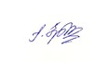
შეადგინა: გეოტექნიკური სამსახურის უფროსი ქეთი ბენაშვილი

